**WWW.Dyrassa.com**

**Exercice 1:** Il est toutefois difficile de séparer directement l’eugénol de la phase aqueuse. On réalise alors une extraction avec un solvant organique. Trois solvants sont proposés.

1. A l’aide des données du tableau, choisir le solvant approprié pour l’extraction de l’eugénol.Expliquer votre choix.

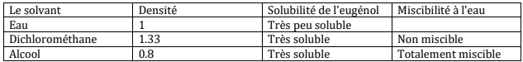

1. Dessiner l’appareil utilisé et indiquer la position de chaque phase à la fin de l’extraction ?

**Tronc**

**Commun**

Extraction, séparation, et identification d'espèces chimiques

**Exercice 2:** **[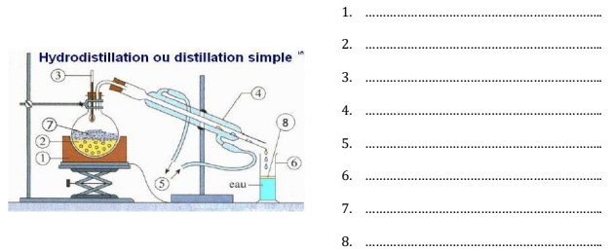](http://www.adrarphysic.fr/)**

1. Légender le montage d’hydrodistillation ci-dessus
2. Quel est le rôle de la vapeur d’eau produite dans le ballon ?
3. Quel est le rôle du réfrigérant ?
4. Quel est le rôle des grains de pierre ponce ?

**Exercice 3:** On a réalisé la chromatographie de deux échantillons et d’une substance pure : la menthone. l’étude du chromatogramme a permis de repérer les positions des différentes taches après révélation.les résultats sont suivants : front du solvant H=8cm, l’échantillon A : on relève deux taches situés à 3cm et 4,5cm de ligne de base, échantillon B : on relève une seule tache situé à 5,5cm de la ligne de base, le rapport frontal de menthone $R_{f}=0,56$.

1. Décrire rapidement les opérations permettant de réaliser la chromatographie.
2. 2- Dessiner et citer les différents composants du chromatogramme
3. 3- Cette chromatogramme permet-elle de mettre en évidence la

Présence d’une ou plusieurs espèces pure(s) ? justifier votre réponse

1. Les échantillons A et/ou B contiennent-ils le menthone ? justifier votre réponse.
2. L’échantillon A  est-il un corps pur ?

**Exercice 4:** L’eugénol est un arôme contenu dans les clous de girofle. Elle peut être extraite par le montage présenté sur le document ci-contre

1. Nommer cette technique d’extraction
2. Nommer les différentes parties du montage
3. Quel est le rôle du réfrigérant



* Les phases aqueuse et organique du distillat obtenu sont très difficiles à séparer par une simple décantation. Donc une extraction à l’aide d’un solvant est nécessaire.

1. A l’aide des données du tableau, **choisir le solvant** approprié pour l’extraction de L’eugénol,

|  |  |  |  |
| --- | --- | --- | --- |
| **Le solvant** | **Densité** | **Solubilité de l’eugénol** | **Miscibilité à l’eau** |
| **Eau** | 1 | Très peu soluble |  |
| **Dichlorométhane** | 1.33 | Très soluble | Non miscible |
| **Alcool** | 0.8 | Très soluble | Totalement miscible |

1. Pour réaliser cette extraction, on utilise un appareil particulier, **donner son nom**
2. **Dessiner** cet appareil et **indiquer** la position de chaque phase à la fin de la décantation en légendant le schéma.

**Exercice 5:** La menthone est un des constituants de certaines espèces de menthe. Son odeur et sa saveur, analogues à celles de la menthe, en font un arôme très utilisé dans les produits alimentaires.

* On veut extraire de l’huile essentielle de menthe poivrée en utilisant une technique qui repose sur le dispositif expérimental ci-dessous **(Figure 1).** Et en introduisant dans un ballon on 10 g de fleurs de la menthe et en ajoutant 100 mL d’eau distillée avec quelques pierres ponces. en chauffant à ébullition pendant environ 30mn jusqu’à obtenir environ 70 mL de distillat.

1. **Donner** le nom de cette technique ?
2. **Légender** le schéma du montage utilisé ?
3. **Quel** est le rôle des pierres ponces ?

* Afin de récupérer l’huile essentielle du distillat, on effectue une extraction par solvant. On introduit dans une ampoule à décanter le distillat, 10,0 mL d’eau salée et 10,0 mL du solvant extracteur. On bouche, on agite, on dégaze et on laisse décanter.

1. À l’aide des données du tableau ci-dessous, **quel** solvant extracteur peut-on choisir ? Justifier

|  |  |  |  |
| --- | --- | --- | --- |
| Solvant | Solubilité de la menthone | Miscibilité avec l’eau | Densité |
| Eau | Faible | --------- | 1 |
| Cyclohexane | Grande | Oui | 0.79 |
| Toluène | Grande | Non | 0.87 |

* On désire vérifier si l’huile essentielle de la menthe obtenue après décantation **(3)** contient du Menthone **(1).**On réalise la chromatographie sur couche mince dont le résultat est présenté ci-dessous (**Figure 2**).

1. **Donner** brièvement les buts d’une chromatographie ?
2. **Interpréter** ce chromatogramme?
3. **Calculer** le rapport frontal Rf de la menthone **(1)**

etde l’eucalyptol **(4)** ?

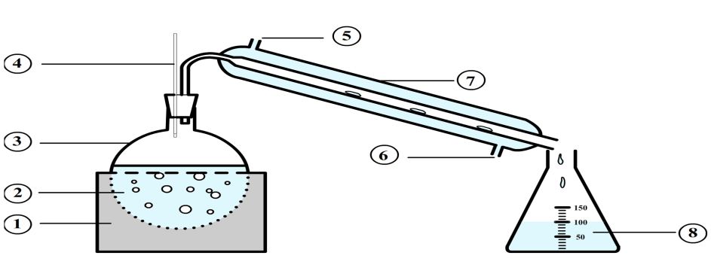

**Figure 1**

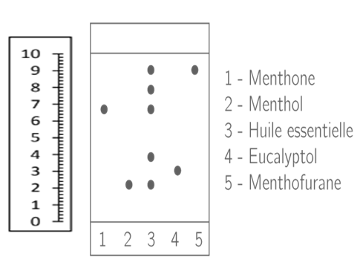

**Figure 2**